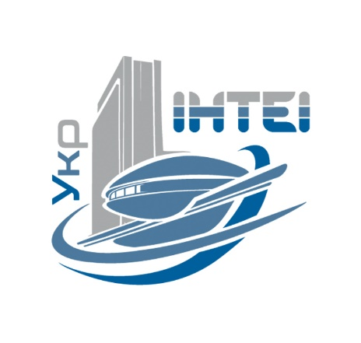 | МІНІСТЕРСТВО ОСВІТИ І НАУКИ УКРАЇНИ  ДЕРЖАВНА НАУКОВА УСТАНОВА  «УКРАЇНСЬКИЙ ІНСТИТУТ НАУКОВО-ТЕХНІЧНОЇ ЕКСПЕРТИЗИ ТА ІНФОРМАЦІЇ»

НАУКОВО-ПРАКТИЧНИЙ СЕМІНАР
«ЛЮДИНА В УМОВАХ ІНФОРМАЦІЙНОГО ПЕРЕНАВАНТАЖЕННЯ»
23 липня 2019 р.
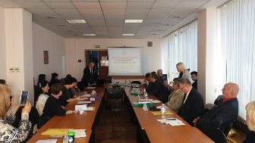 | 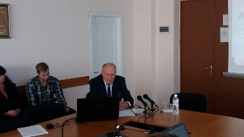

Шановні колеги!
Запрошуємо вас взяти участь у науково-практичному семінарі «Людина в умовах інформаційного перенавантаження», який відбудеться в УкрІНТЕІ 23 липня 2019 р. за адресою: м. Київ, вул. Антоновича, 180 (ст. метро Либідська).
Мета семінару – розкрити формування нової свідомості людини в умовах інформаційного перенавантаження.
Напрями роботи семінару:
- Особливості сучасного цивілізаційного соціально-економічного розвитку та їх зв’язок із законами природи.
- Інформація як енергетична природна категорія та джерело руху і розвитку.
- Процес формування свідомості в сучасних умовах розвитку.
- Підбиття підсумків роботи семінару (зауваження, пропозиції).

Запрошуються: представники ВНЗ, галузевих інститутів, інститутів післядипломної освіти, адміністрацій навчальних закладів, науковці, учителі, психологи, педагоги, студенти, представники бізнес-структур, усі зацікавлені особи.
Науковий керівник семінару: д-р техн. наук, професор, чл.-кор. НАПН України Володимир Дмитрович Пархоменко.

Порядок роботи семінару
9³⁰–10⁰⁰ | Реєстрація учасників  Презентація програми
10⁰⁰–11³⁰ | Початок семінару
11³⁰–11⁴⁵ | Перерва на каву-брейк
11⁴⁵–13⁰⁰ | Продовження семінару
13⁰⁰–13¹⁵ | Перерва на каву-брейк
13¹⁵–14³⁰ | Круглий стіл  Відповіді на запитання і виступи учасників семінару
ФОРМА ТА Умови участі
Очна участь: організаційний внесок – 300 грн (сплачується на розрахунковий рахунок УкрІНТЕІ або готівкою у касу Інституту) – включає: участь у роботі семінару, сертифікат учасника.
Заочна участь: вартість заочної участі – 250 грн (сплачується на розрахунковий рахунок УкрІНТЕІ) та включає: надання доступу до online трансляції семінару, сертифікат учасника.
Усім учасникам семінару надсилається монографія Володимира Дмитровича Пархоменка «Бути успішним в умовах інформаційного перевантаження» у електронному вигляді.
Реквізити для оплати: р/р УкрІНТЕІ 31257274197044, МФО 820172 ДКСУ у м. Києві, ЄДРПОУ 40814998, ІПН 408149926502

Контактні особи з організаційних питань:
Володимир Дмитрович Пархоменко, керівник семінару, (044) 521-00-45 (роб.); 097 453-89-81, iiv1director@gmail.com

Вікторія Василівна Ємець (044) 521-00-32, 096 489-80-28, emec@ukrintei.ua
Для участі у роботі семінару просимо до 22 липня 2019 р. надіслати на електронну адресу emec@ukrintei.ua (тема «семінар») заявку за наведеною формою або зареєструватися online за посиланням: https://docs.google.com/forms/d/1eROY3iVUubpKiyzB5YxQsDUBRwoSrAQ6cLovv1nXIKU/edit

ЗАЯВКА УЧАСНИКА
науково-практичного семінару
«Людина в умовах інформаційного перенавантаження»
23 липня 2019 р.
Прізвище, ім’я та по батькові

Посада

Назва установи, організації

Контактний номер телефону

Е-mаіl

Форма участі  (необхідне залишити) | - очна  - заочна
Форма оплати  (необхідне залишити) | - на розрахунковий рахунок  - у касу Інституту

ДЯКУЄМО ЗА СПІВРОБІТНИЦТВО ТА ІНФОРМУВАННЯ ВАШИХ КОЛЕГ!

ДО ЗУСТРІЧІ В УкрІНТЕІ!

